**Министерство науки и высшего образования Российской Федерации Федеральное государственное бюджетное образовательное учреждение высшего образования**

**Воронежский государственный технический университет Факультет информационных технологий и компьютерной безопасности Кафедра графики, конструирования и информационных технологий в промышленном дизайне**

**ОТЧЁТ ПО ЛАБОРАТОРНОЙ РАБОТЕ № 6**

По дисциплине: Архитектура и Организация ЭВМ

На тему: «Составление отчётов в Microsoft Excel».

Автор работы: Тюленев Д. В. группа БИСТ-214

                             подпись, дата инициалы, фамилия           обозначение

Профиль подготовки: 09.03.02 Информационные системы и технологии

номер, наименование

Руководитель:   Рязанцев С. В.

подпись, дата должность, инициалы, фамилия

 Воронеж

2021

***Содержание***

*Содержание* 2

*Постановка задачи* 3

*Основная часть* 4

Подготовка данных для выполнения работы: 4

Задание № 1: (Добавить промежуточные итоги) 4

Задание № 2: (Убрать промежуточные итоги) 6

Задание № 3: (Добавить вложенные итоги) 6

Задание № 4: (Скрыть детали структуры) 7

Задание № 5: (Показать детали структуры) 8

Задание № 6: (Структурировать рабочий лист, содержащий формулы) 8

Задание № 7: (Отменить структурирование) 9

Задание № 8: (Провести консолидацию данных нескольких рабочих) 10

Задание № 9: (Убрать промежуточные итоги) 11

*Приложение* 12

***Постановка задачи***

**Цель работы:** изучение возможностей Microsoft Excel при создании промежуточных результатов данных, структурировании данных итогового отчёта, консолидировании нескольких рабочих листов с однотипными данными в итоговый отчёт и получении практических навыков работы.

**Вариант задания:** 3

**Задание:** В соответствии с номером варианта сформировать исходные рабочие листы, а затем выполнить следующие действия:

1. Добавить промежуточные итоги.
2. Убрать промежуточные итоги.
3. Добавить вложенные итоги.
4. Скрыть детали структуры.
5. Показать детали структуры.
6. Структурировать рабочий лист, содержащий формулы.
7. Отменить структурирование.
8. Провести консолидацию данных нескольких рабочих листов.
9. Убрать промежуточные итоги.

|  |  |  |
| --- | --- | --- |
| Вариант задания | Первый рабочий лист | Второй рабочий лист |
| 3 | Технологическая оснастка | Средства контроля |

***Основная часть***

**Подготовка данных для выполнения работы:**

В первую очередь необходимо создать и открыть новую рабочую книгу Microsoft Excel, внутри файла создать три листа с названиями: «Технологическая оснастка», «Средства контроля», «Полный ассортимент». Далее нужно отформатировать созданные листы в соответствии с заданием и реализовать список данных для каждого из них.

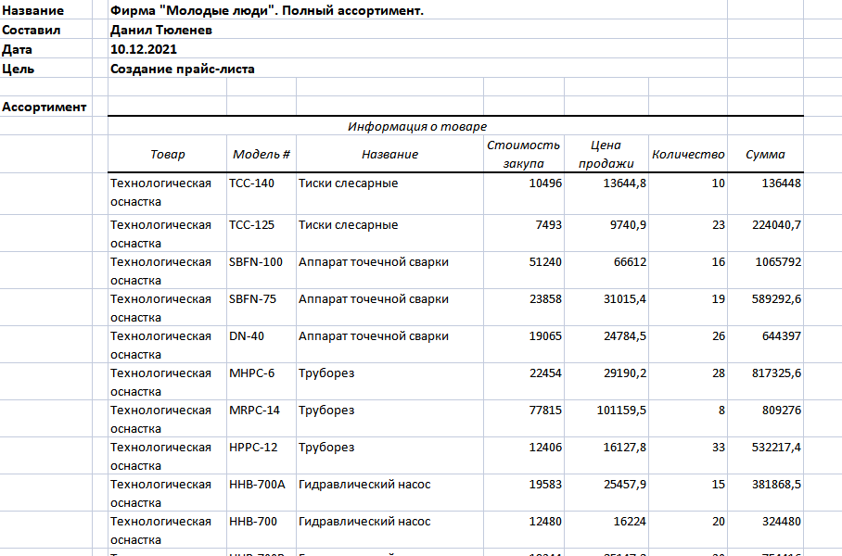

Рисунок 1 － рабочий лист «Полный ассортимент».

**Задание № 1: (Добавить промежуточные итоги)**

Перед использованием команды "Итоги" следует провести сортировку данных, чтобы быть уверенным, что сведения о промежуточных итогах появятся в соответствующих местах рабочего листа.

Для того чтобы повести промежуточные итоги для списка данных необходимо выделить диапазон ячеек соответствующего списка вместе с названием колонок, затем в пункте меню "Данные" выбрать команду "Итоги". После чего откроется диалоговое окно с "Промежуточными итогами", в котором устанавливаем следующие настройки: в пункте «При каждом изменении» - «Название», в пункте «Использовать функцию» - «Сумма». Далее необходимо установить флаги напротив параметров: «Заменить текущие итоги» и «Итоги под данными», после наживаем на кнопку «Подтвердить».

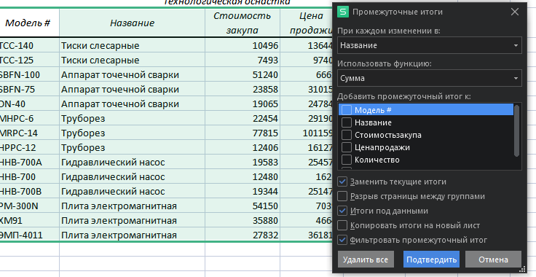

Рисунок 2 － Диалоговое окно «Промежуточные итоги».

Как итог, будет создан новый рабочий лист с промежуточными итогами, на котором будут показаны итоговые значения суммарной стоимости каждого вида Технологической оснастки.

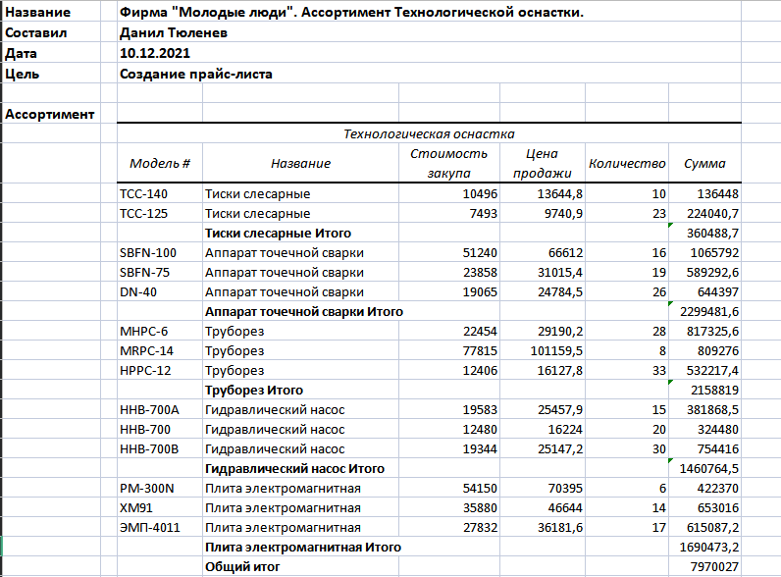

Рисунок 3 － Рабочий лист с промежуточными итогами.

**Задание № 2: (Убрать промежуточные итоги)**

Чтобы убрать уже созданные промежуточные итоги для списка данных необходимо выбрать соответствующий прошлому заданию диапазон и во вкладке "Данные" выбрать команду "Итоги", после чего в открывшемся диалоговом окне нажать кнопку «Удалить все».

**Задание № 3: (Добавить вложенные итоги)**

В начале произведём сортировку списка. Для этого выделим диапазон ячеек относящихся к данным списка, и во вкладке «Данные» выберем команду «Сортировка», после чего откроется диалоговое окно. В пункте «Сортировать» устанавливаем ключ «Товар». После выбираем «Добавить уровень», и после в группе «Затем» выставляем значение «Название». Нажимаем кнопку подтвердить.

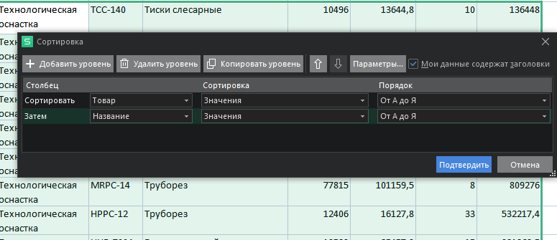

Рисунок 4 － Диалоговое окно «Сортировка диапазона».

Создадим вложенные промежуточные итоги путём группировки двух отдельных: «усреднение стоимости и цены по видам товаров» и «усреднение стоимости и цены по каждому названию товаров».

Создадим промежуточный итог для листа «Полный ассортимент», для этого перейдём в «Данные» → «Промежуточный итог». В открывшемся окне выставляем параметры: «При каждом изменении» = «Товар», «Операция» = «Среднее», в списке «Добавить итоги по» установить флаги напротив «Стоимость закупа» и «Цена товара».

Далее повторяем прошлые операции. В диалоговом окне «Промежуточных итогов» устанавливаем: «При каждом изменении» = «Название» и удаляем флаг «Заменить текущие итоги», остальные настройки для итогов выставляем как в прошлый раз и нажимаем кнопку «Подтвердить».

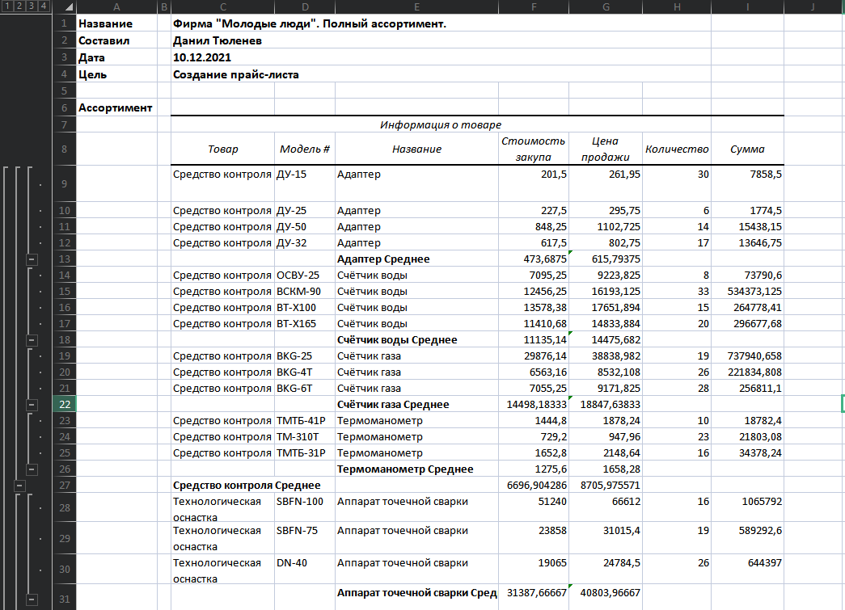

Рисунок 5 － Вложенные промежуточные итоги для листа «Полный ассортимент».

**Задание № 4: (Скрыть детали структуры)**

Чтобы скрыть детали структуры, необходимо перейти во вкладку «Данные» и выбрать команду «Скрыть детали». Иначе можно нажать кнопку со знаком «минус» рядом с номерами строк для сокрытия конкретной структуры.

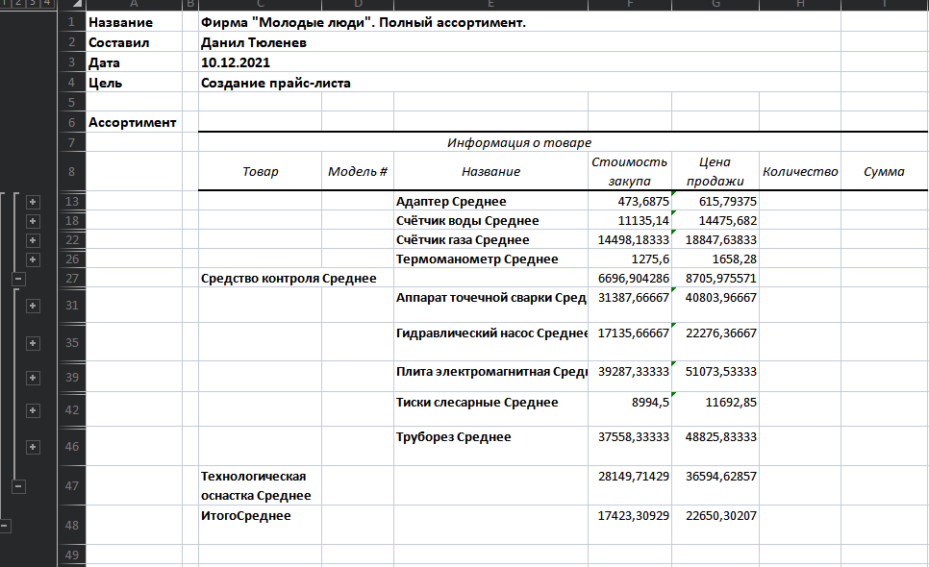

Рисунок 6 － Вложенные промежуточные итоги для листа «Полный ассортимент».

**Задание № 5: (Показать детали структуры)**

Для отображения скрытая структур необходимо необходимо перейти во вкладку «Данные» и выбрать команду «Отобразить детали». Иначе можно нажать кнопку со знаком «плюс» рядом с номерами строк для сокрытия конкретной структуры.

**Задание № 6: (Структурировать рабочий лист, содержащий формулы)**

Для создания структуры данных необходимо выделить необходимой диапазон ячеек и во вкладке «Данные» выбрать команду «Группировать». В появившемся диалоговом окне установить необходимый флаг: «строки» или «столбцы».

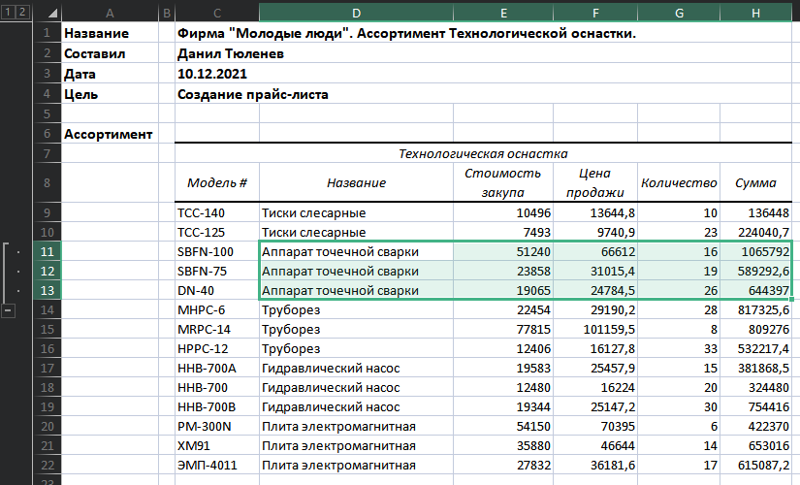

Рисунок 7 － Создание структуры данных.

**Задание № 7: (Отменить структурирование)**

Для создания отмены структуры данных необходимо выделить необходимой диапазон ячеек и во вкладке «Данные» выбрать команду «Разгруппировать». В появившемся диалоговом окне установить необходимый флаг и нажать кнопку «Подтвердить».

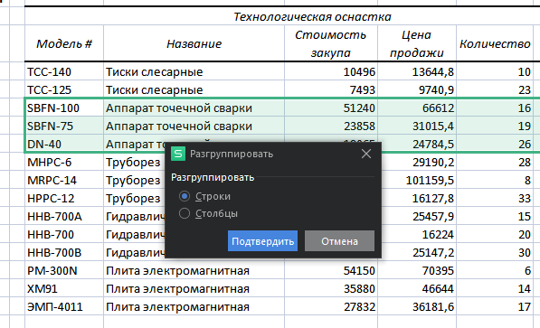

Рисунок 8 － Отмена группирования структуры данных.

**Задание № 8: (Провести консолидацию данных нескольких рабочих)**

Для начала необходимо подготовить место для хранения итогового отчёта. На ярлычке листа "Технологическая оснастка" нажимаем правой кнопкой мыши и в открывшемся контекстном меню выбираем пункт "Переместить лист". В открывшемся диалоговом окне поставьте флажок напротив строки "Создавать копию". Созданные лист нужно переименовать, присвоив имя «Отчёт». Далее форматируем созданный лист в соответствии с заданием.

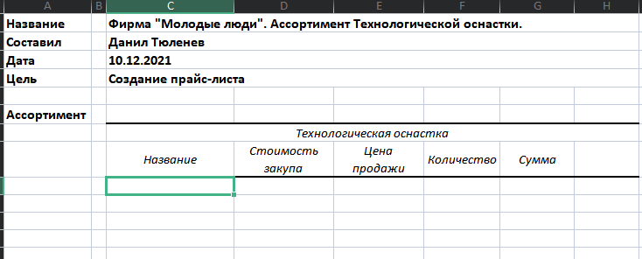

Рисунок 9 － Установка формата для листа с итоговым отчётом.

После помещаем курсор в начало списка (ячейка с адресом «С9»), во вкладке «Данные» → «Консолидация». В открывшемся окне устанавливаем значение функции － «Сумма».

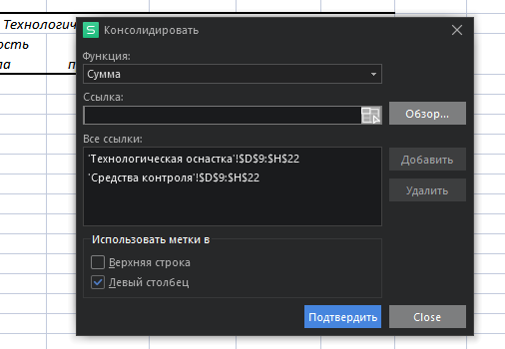

Рисунок 10 － Диалоговое окно команды «Консолидировать».

Далее с листов «Технологическая оснастка» и «Средства контроля» выбираем блок ячеек «D9:H22» и нажимаем кнопку «Добавить». В группе «Использовать метки» устанавливаем флаг напротив подписи «Левый столбец» и нажимаем кнопку подтвердить.

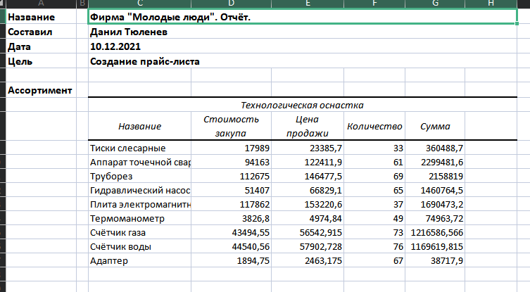

Рисунок 11 － Рабочий лист с «Итоговым отчётом».

**Задание № 9: (Убрать промежуточные итоги)**

Чтобы убрать уже созданные промежуточные итоги для списка данных необходимо выбрать соответствующий прошлому заданию диапазон и во вкладке "Данные" выбрать команду "Итоги", после чего в открывшемся диалоговом окне нажать кнопку «Удалить все».

***Приложение***

**Рабочий лист «Технологическая оснастка»**

|  |  |  |  |  |  |  |  |
| --- | --- | --- | --- | --- | --- | --- | --- |
| **Название** |  | **Фирма "Молодые люди". Ассортимент Технологической оснастки.** | | | | | |
| **Составил** |  | **Данил Тюленев** | | | | | |
| **Дата** |  | **10.12.2021** | | | | | |
| **Цель** |  | **Создание прайс-листа** | | | | | |
|  |  |  |  |  |  |  |  |
| **Ассортимент** |  |  |  |  |  |  |  |
|  |  | *Технологическая оснастка* | | | | | |
|  |  | *Модель #* | *Название* | *Стоимость закупа* | *Цена продажи* | *Количество* | *Сумма* |
|  |  | ТСС-140 | Тиски слесарные | 10496 | 13644,8 | 10 | 136448 |
|  |  | ТСС-125 | Тиски слесарные | 7493 | 9740,9 | 23 | 224040,7 |
|  |  | SBFN-100 | Аппарат точечной сварки | 51240 | 66612 | 16 | 1065792 |
|  |  | SBFN-75 | Аппарат точечной сварки | 23858 | 31015,4 | 19 | 589292,6 |
|  |  | DN-40 | Аппарат точечной сварки | 19065 | 24784,5 | 26 | 644397 |
|  |  | MHPC-6 | Труборез | 22454 | 29190,2 | 28 | 817325,6 |
|  |  | MRPC-14 | Труборез | 77815 | 101159,5 | 8 | 809276 |
|  |  | HPPC-12 | Труборез | 12406 | 16127,8 | 33 | 532217,4 |
|  |  | HHB-700A | Гидравлический насос | 19583 | 25457,9 | 15 | 381868,5 |
|  |  | HHB-700 | Гидравлический насос | 12480 | 16224 | 20 | 324480 |
|  |  | HHB-700B | Гидравлический насос | 19344 | 25147,2 | 30 | 754416 |
|  |  | PM-300N | Плита электромагнитная | 54150 | 70395 | 6 | 422370 |
|  |  | ХМ91 | Плита электромагнитная | 35880 | 46644 | 14 | 653016 |
|  |  | ЭМП-4011 | Плита электромагнитная | 27832 | 36181,6 | 17 | 615087,2 |

**Рабочий лист «Средства контроля»**

|  |  |  |  |  |  |  |  |
| --- | --- | --- | --- | --- | --- | --- | --- |
| **Название** |  | **Фирма "Молодые люди". Ассортимент Средств контроля.** | | | | | |
| **Составил** |  | **Данил Тюленев** | | | | | |
| **Дата** |  | **10.12.2021** | | | | | |
| **Цель** |  | **Создание прайс-листа** | | | | | |
|  |  |  |  |  |  |  |  |
| **Ассортимент** |  |  |  |  |  |  |  |
|  |  | *Средства контроля* | | | | | |
|  |  | *Модель #* | *Название* | *Стоимость закупа* | *Цена продажи* | *Количество* | *Сумма* |
|  |  | ТМТБ-41Р | Термоманометр | 1444,8 | 1878,24 | 10 | 18782,4 |
|  |  | ТМ-310Т | Термоманометр | 729,2 | 947,96 | 23 | 21803,08 |
|  |  | ТМТБ-31Р | Термоманометр | 1652,8 | 2148,64 | 16 | 34378,24 |
|  |  | BKG-25 | Счётчик газа | 29876,14 | 38838,982 | 19 | 737940,658 |
|  |  | BKG-4T | Счётчик газа | 6563,16 | 8532,108 | 26 | 221834,808 |
|  |  | BKG-6T | Счётчик газа | 7055,25 | 9171,825 | 28 | 256811,1 |
|  |  | ОСВУ-25 | Счётчик воды | 7095,25 | 9223,825 | 8 | 73790,6 |
|  |  | ВСКМ-90 | Счётчик воды | 12456,25 | 16193,125 | 33 | 534373,125 |
|  |  | ВТ-Х100 | Счётчик воды | 13578,38 | 17651,894 | 15 | 264778,41 |
|  |  | ВТ-Х165 | Счётчик воды | 11410,68 | 14833,884 | 20 | 296677,68 |
|  |  | ДУ-15 | Адаптер | 201,5 | 261,95 | 30 | 7858,5 |
|  |  | ДУ-25 | Адаптер | 227,5 | 295,75 | 6 | 1774,5 |
|  |  | ДУ-50 | Адаптер | 848,25 | 1102,725 | 14 | 15438,15 |
|  |  | ДУ-32 | Адаптер | 617,5 | 802,75 | 17 | 13646,75 |

**Рабочий лист «Отчёт»**

|  |  |  |  |  |  |  |  |
| --- | --- | --- | --- | --- | --- | --- | --- |
| **Название** |  | **Фирма "Молодые люди". Отчёт.** | | | | | |
| **Составил** |  | **Данил Тюленев** | | | | | |
| **Дата** |  | **10.12.2021** | | | | | |
| **Цель** |  | **Создание прайс-листа** | | | | | |
|  |  |  |  |  |  |  |  |
| **Ассортимент** |  |  |  |  |  |  |  |
|  |  | *Технологическая оснастка* | | | | | |
|  |  | *Название* | *Стоимость закупа* | *Цена продажи* | *Количество* | *Сумма* |  |
|  |  | Тиски слесарные | 17989 | 23385,7 | 33 | 360488,7 |  |
|  |  | Аппарат точечной сварки | 94163 | 122411,9 | 61 | 2299481,6 |  |
|  |  | Труборез | 112675 | 146477,5 | 69 | 2158819 |  |
|  |  | Гидравлический насос | 51407 | 66829,1 | 65 | 1460764,5 |  |
|  |  | Плита электромагнитная | 117862 | 153220,6 | 37 | 1690473,2 |  |
|  |  | Термоманометр | 3826,8 | 4974,84 | 49 | 74963,72 |  |
|  |  | Счётчик газа | 43494,55 | 56542,915 | 73 | 1216586,566 |  |
|  |  | Счётчик воды | 44540,56 | 57902,728 | 76 | 1169619,815 |  |
|  |  | Адаптер | 1894,75 | 2463,175 | 67 | 38717,9 |  |

**Рабочий лист «Полный ассортимент»**

|  |  |  |  |  |  |  |  |  |
| --- | --- | --- | --- | --- | --- | --- | --- | --- |
| **Название** |  | **Фирма "Молодые люди". Полный ассортимент.** | | | | | |  |
| **Составил** |  | **Данил Тюленев** | | | | | |  |
| **Дата** |  | **10.12.2021** | | | | | |  |
| **Цель** |  | **Создание прайс-листа** | | | | | |  |
|  |  |  |  |  |  |  |  |  |
| **Ассортимент** |  |  |  |  |  |  |  |  |
|  |  | *Информация о товаре* | | | | | |  |
|  |  | *Товар* | *Модель #* | *Название* | *Стоимость закупа* | *Цена продажи* | *Количество* | *Сумма* |
|  |  | Средство контроля | ДУ-15 | Адаптер | 201,5 | 261,95 | 30 | 7858,5 |
|  |  | Средство контроля | ДУ-25 | Адаптер | 227,5 | 295,75 | 6 | 1774,5 |
|  |  | Средство контроля | ДУ-50 | Адаптер | 848,25 | 1102,725 | 14 | 15438,15 |
|  |  | Средство контроля | ДУ-32 | Адаптер | 617,5 | 802,75 | 17 | 13646,75 |
|  |  |  |  | **Адаптер Среднее** | 473,6875 | 615,79375 |  |  |
|  |  | Средство контроля | ОСВУ-25 | Счётчик воды | 7095,25 | 9223,825 | 8 | 73790,6 |
|  |  | Средство контроля | ВСКМ-90 | Счётчик воды | 12456,25 | 16193,125 | 33 | 534373,125 |
|  |  | Средство контроля | ВТ-Х100 | Счётчик воды | 13578,38 | 17651,894 | 15 | 264778,41 |
|  |  | Средство контроля | ВТ-Х165 | Счётчик воды | 11410,68 | 14833,884 | 20 | 296677,68 |
|  |  |  |  | **Счётчик воды Среднее** | 11135,14 | 14475,682 |  |  |
|  |  | Средство контроля | BKG-25 | Счётчик газа | 29876,14 | 38838,982 | 19 | 737940,658 |
|  |  | Средство контроля | BKG-4T | Счётчик газа | 6563,16 | 8532,108 | 26 | 221834,808 |
|  |  | Средство контроля | BKG-6T | Счётчик газа | 7055,25 | 9171,825 | 28 | 256811,1 |
|  |  |  |  | **Счётчик газа Среднее** | 14498,18333 | 18847,63833 |  |  |
|  |  | Средство контроля | ТМТБ-41Р | Термоманометр | 1444,8 | 1878,24 | 10 | 18782,4 |
|  |  | Средство контроля | ТМ-310Т | Термоманометр | 729,2 | 947,96 | 23 | 21803,08 |
|  |  | Средство контроля | ТМТБ-31Р | Термоманометр | 1652,8 | 2148,64 | 16 | 34378,24 |
|  |  |  |  | **Термоманометр Среднее** | 1275,6 | 1658,28 |  |  |
|  |  | **Средство контроля Среднее** |  |  | 6696,904286 | 8705,975571 |  |  |
|  |  | Технологическая оснастка | SBFN-100 | Аппарат точечной сварки | 51240 | 66612 | 16 | 1065792 |
|  |  | Технологическая оснастка | SBFN-75 | Аппарат точечной сварки | 23858 | 31015,4 | 19 | 589292,6 |
|  |  | Технологическая оснастка | DN-40 | Аппарат точечной сварки | 19065 | 24784,5 | 26 | 644397 |
|  |  |  |  | **Аппарат точечной сварки Среднее** | 31387,66667 | 40803,96667 |  |  |
|  |  | Технологическая оснастка | HHB-700A | Гидравлический насос | 19583 | 25457,9 | 15 | 381868,5 |
|  |  | Технологическая оснастка | HHB-700 | Гидравлический насос | 12480 | 16224 | 20 | 324480 |
|  |  | Технологическая оснастка | HHB-700B | Гидравлический насос | 19344 | 25147,2 | 30 | 754416 |
|  |  |  |  | **Гидравлический насос Среднее** | 17135,66667 | 22276,36667 |  |  |
|  |  | Технологическая оснастка | PM-300N | Плита электромагнитная | 54150 | 70395 | 6 | 422370 |
|  |  | Технологическая оснастка | ХМ91 | Плита электромагнитная | 35880 | 46644 | 14 | 653016 |
|  |  | Технологическая оснастка | ЭМП-4011 | Плита электромагнитная | 27832 | 36181,6 | 17 | 615087,2 |
|  |  |  |  | **Плита электромагнитная Среднее** | 39287,33333 | 51073,53333 |  |  |
|  |  | Технологическая оснастка | ТСС-140 | Тиски слесарные | 10496 | 13644,8 | 10 | 136448 |
|  |  | Технологическая оснастка | ТСС-125 | Тиски слесарные | 7493 | 9740,9 | 23 | 224040,7 |
|  |  |  |  | **Тиски слесарные Среднее** | 8994,5 | 11692,85 |  |  |
|  |  | Технологическая оснастка | MHPC-6 | Труборез | 22454 | 29190,2 | 28 | 817325,6 |
|  |  | Технологическая оснастка | MRPC-14 | Труборез | 77815 | 101159,5 | 8 | 809276 |
|  |  | Технологическая оснастка | HPPC-12 | Труборез | 12406 | 16127,8 | 33 | 532217,4 |
|  |  |  |  | **Труборез Среднее** | 37558,33333 | 48825,83333 |  |  |
|  |  | **Технологическая оснастка Среднее** |  |  | 28149,71429 | 36594,62857 |  |  |
|  |  | **ИтогоСреднее** |  |  | 17423,30929 | 22650,30207 |  |  |